Отчёт по лабораторной работе 6
Адресация IPv4 и IPv6. Двойной стек
Чилеше Лупупа
Содержание

1 Цель работы
Изучение принципов распределения и настройки адресного пространства на устройствах сети.

2 Выполнение работы

2.1 Разбиение IPv4-сети на подсети

2.1.1 Сеть 172.16.20.0/24
Характеристики исходной сети: - Префикс: /24
- Маска: 255.255.255.0
- Адрес сети: 172.16.20.0
- Broadcast-адрес: 172.16.20.255
- Диапазон адресов узлов: 172.16.20.1 – 172.16.20.254
- Максимальное число узлов: 254
Разбиение сети на подсети с использованием VLSM:
Требуемое число узлов: - 126 узлов → префикс /25
- 62 узла → префикс /26
- 62 узла → префикс /26
Подсеть 1 (126 узлов): - Сеть: 172.16.20.0/25
- Маска: 255.255.255.128
- Broadcast-адрес: 172.16.20.127
- Диапазон узлов: 172.16.20.1 – 172.16.20.126
Подсеть 2 (62 узла): - Сеть: 172.16.20.128/26
- Маска: 255.255.255.192
- Broadcast-адрес: 172.16.20.191
- Диапазон узлов: 172.16.20.129 – 172.16.20.190
Подсеть 3 (62 узла): - Сеть: 172.16.20.192/26
- Маска: 255.255.255.192
- Broadcast-адрес: 172.16.20.255
- Диапазон узлов: 172.16.20.193 – 172.16.20.254

2.1.2 Сеть 10.10.1.64/26
Характеристики исходной сети: - Префикс: /26
- Маска: 255.255.255.192
- Адрес сети: 10.10.1.64
- Broadcast-адрес: 10.10.1.127
- Диапазон адресов узлов: 10.10.1.65 – 10.10.1.126
- Максимальное число узлов: 62
Выделение подсети на 30 узлов:
Для 30 узлов требуется подсеть с префиксом /27.
Выделенная подсеть: - Сеть: 10.10.1.64/27
- Маска: 255.255.255.224
- Broadcast-адрес: 10.10.1.95
- Диапазон узлов: 10.10.1.65 – 10.10.1.94
- Максимальное число узлов: 30

2.1.3 Сеть 10.10.1.0/26
Характеристики исходной сети: - Префикс: /26
- Маска: 255.255.255.192
- Адрес сети: 10.10.1.0
- Broadcast-адрес: 10.10.1.63
- Диапазон адресов узлов: 10.10.1.1 – 10.10.1.62
- Максимальное число узлов: 62
Выделение подсети на 14 узлов:
Для 14 узлов требуется подсеть с префиксом /28.
Выделенная подсеть: - Сеть: 10.10.1.0/28
- Маска: 255.255.255.240
- Broadcast-адрес: 10.10.1.15
- Диапазон узлов: 10.10.1.1 – 10.10.1.14
- Максимальное число узлов: 14

2.2 Разбиение IPv6-сети на подсети

2.2.1 Сеть 2001:db8:c0de::/48
Характеристика адреса и сети: - IPv6-адрес: 2001:db8:c0de::
- Префикс: /48
- Маска (в шестнадцатеричном виде): ffff:ffff:ffff:0000:0000:0000:0000:0000
- Структура (типовая):
- Global Routing Prefix: 48 бит (2001:db8:c0de)
- Идентификатор подсети (Subnet ID): обычно следующие 16 бит
- Идентификатор интерфейса (Interface ID): обычно последние 64 бита
Диапазон адресов сети (краевые значения): - Минимальный адрес (адрес сети): 2001:db8:c0de:0000:0000:0000:0000:0000
- Максимальный адрес: 2001:db8:c0de:ffff:ffff:ffff:ffff:ffff

2.2.1.1 Разбиение на 2 подсети (способ 1: по идентификатору подсети)
В IPv6 обычно подсети делают /64, используя 16 бит после /48 как Subnet ID.
Чтобы получить 2 подсети, достаточно зафиксировать 1 бит в поле Subnet ID.
Получим две /49 сети:
Подсеть A: - Префикс: 2001:db8:c0de:0000::/49
- Диапазон: 2001:db8:c0de:0000:0000:0000:0000:0000 – 2001:db8:c0de:7fff:ffff:ffff:ffff:ffff
Подсеть B: - Префикс: 2001:db8:c0de:8000::/49
- Диапазон: 2001:db8:c0de:8000:0000:0000:0000:0000 – 2001:db8:c0de:ffff:ffff:ffff:ffff:ffff
Пояснение:
Разбиение выполнено за счёт использования одного дополнительного бита после /48 в области Subnet ID (четвёртый хекстет). Это логичный вариант, так как сохраняется привычная IPv6-иерархия: /48 как «site prefix», далее подсети внутри площадки.

2.2.1.2 Разбиение на 2 подсети (способ 2: по идентификатору интерфейса)
В этом варианте сеть не дробится по Subnet ID, а деление выполняется внутри части Interface ID (последние 64 бита).
Остаёмся в пределах одного Subnet ID (например, :0000), но делим по /65:
Подсеть A: - Префикс: 2001:db8:c0de:0000::/65
- Диапазон: 2001:db8:c0de:0000:0000:0000:0000:0000 – 2001:db8:c0de:0000:7fff:ffff:ffff:ffff
Подсеть B: - Префикс: 2001:db8:c0de:0000:8000::/65
- Диапазон: 2001:db8:c0de:0000:8000:0000:0000:0000 – 2001:db8:c0de:0000:ffff:ffff:ffff:ffff
Пояснение:
Такое разбиение происходит внутри Interface ID (хостовой части). В классической практике IPv6 это используется редко, потому что стандартная подсеть обычно /64, а SLAAC и многие механизмы ожидают именно /64. Однако математически разбиение корректно.

2.2.2 Сеть 2a02:6b8::/64
Характеристика адреса и сети: - IPv6-адрес: 2a02:6b8::
- Префикс: /64
- Маска (в шестнадцатеричном виде): ffff:ffff:ffff:ffff:0000:0000:0000:0000
- Структура:
- Network Prefix: 64 бита (2a02:6b8:0:0)
- Interface ID: 64 бита (последние 4 хекстета)
Диапазон адресов сети (краевые значения): - Минимальный адрес (адрес сети): 2a02:6b8:0000:0000:0000:0000:0000:0000
- Максимальный адрес: 2a02:6b8:0000:0000:ffff:ffff:ffff:ffff

2.2.2.1 Разбиение на 2 подсети (способ 1: по идентификатору подсети)
Так как сеть уже /64, «поле Subnet ID» в классическом смысле отсутствует (оно было бы до границы /64).
Тем не менее, можно получить две подсети, расширив префикс на 1 бит: /65.
Подсеть A: - Префикс: 2a02:6b8::/65
- Диапазон: 2a02:6b8:0000:0000:0000:0000:0000:0000 – 2a02:6b8:0000:0000:7fff:ffff:ffff:ffff
Подсеть B: - Префикс: 2a02:6b8:0:0:8000::/65
- Диапазон: 2a02:6b8:0000:0000:8000:0000:0000:0000 – 2a02:6b8:0000:0000:ffff:ffff:ffff:ffff
Пояснение:
Фактически деление выполнено по первому биту Interface ID, то есть «псевдо-разбиение по подсети» внутри /64 невозможно без изменения границы префикса. Получившиеся сети /65 являются корректными маршрутными префиксами, но нестандартны для SLAAC.

2.2.2.2 Разбиение на 2 подсети (способ 2: по идентификатору интерфейса)
Разбиение выполняется так же, как и выше: делим Interface ID на две части по /65, фиксируя старший бит в хостовой части.
Подсеть A: - Префикс: 2a02:6b8::/65
- Диапазон: 2a02:6b8:0000:0000:0000:0000:0000:0000 – 2a02:6b8:0000:0000:7fff:ffff:ffff:ffff
Подсеть B: - Префикс: 2a02:6b8:0:0:8000::/65
- Диапазон: 2a02:6b8:0000:0000:8000:0000:0000:0000 – 2a02:6b8:0000:0000:ffff:ffff:ffff:ffff
Пояснение:
При исходном /64 разбиение «по Interface ID» — это единственный математически прямой способ получить 2 подсети без изменения верхних 64 бит. Практически же в реальных сетях обычно выделяют несколько /64 из более крупного префикса (например /56 или /48), а не дробят /64 на /65.

2.3 Адресация IPv4 и IPv6. Двойной стек
- Запущены GNS3 VM и среда GNS3. Создан новый проект для моделирования сети.
- В рабочем пространстве размещены и соединены устройства в соответствии с заданной топологией: рабочие станции PC1–PC4, сервер с двойным стеком адресации, коммутаторы и маршрутизатор FRR. Соединения выполнены согласно логической схеме лабораторной работы.
- 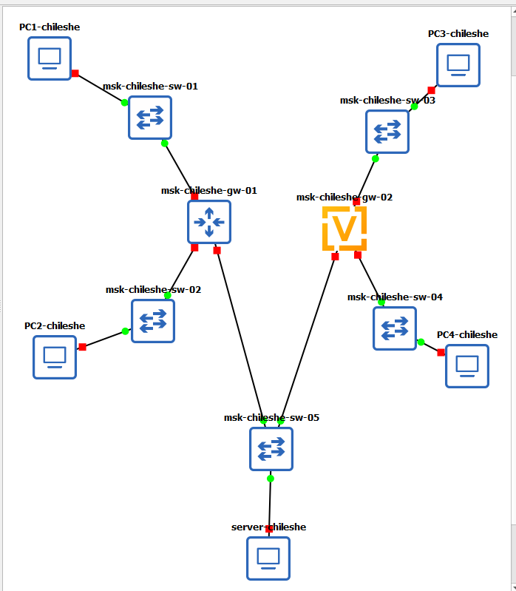
- Рис. 1: Топология сети с маршрутизатором FRR и сервером двойного стека
- Выполнено переименование устройств в соответствии с требованиями задания:
  - рабочие станции: PC1-chileshe, PC2-chileshe, PC3-chileshe, PC4-chileshe;
  - коммутаторы: msk-chileshe-sw-01 – msk-chileshe-sw-05;
  - маршрутизатор FRR: msk-chileshe-gw-01;
  - сервер: server-chileshe.
- На узле PC1-chileshe выполнена настройка IPv4-адреса 172.16.20.10/25 с указанием шлюза по умолчанию 172.16.20.1. Конфигурация сохранена в файл запуска. После настройки проверены параметры IP.
- 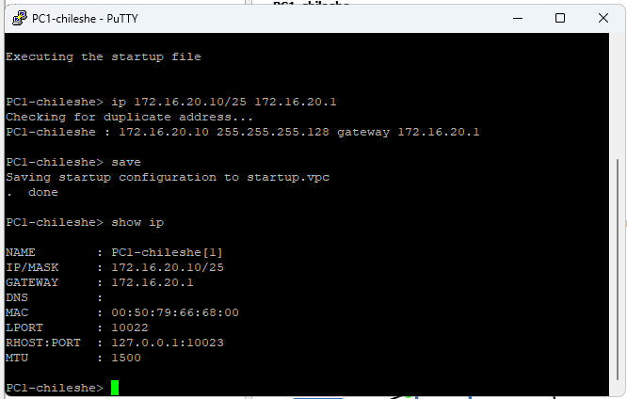
- Рис. 2: Настройка IPv4-адреса на PC1 и просмотр конфигурации
- На узле PC2-chileshe выполнена настройка IPv4-адреса 172.16.20.138/25 с указанием шлюза 172.16.20.129. Конфигурация сохранена, выполнена проверка текущих сетевых параметров.
- 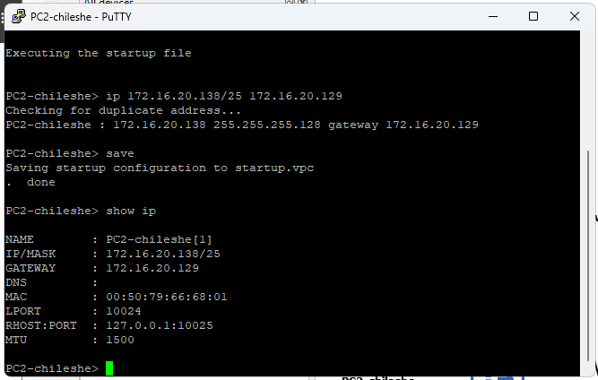
- Рис. 3: Настройка IPv4-адреса на PC2 и просмотр конфигурации
- На сервере server-chileshe настроен IPv4-адрес 64.100.1.10/24 с указанием шлюза 64.100.1.1. Конфигурация сохранена в файл запуска, после чего выполнен просмотр текущих IP-параметров.
- 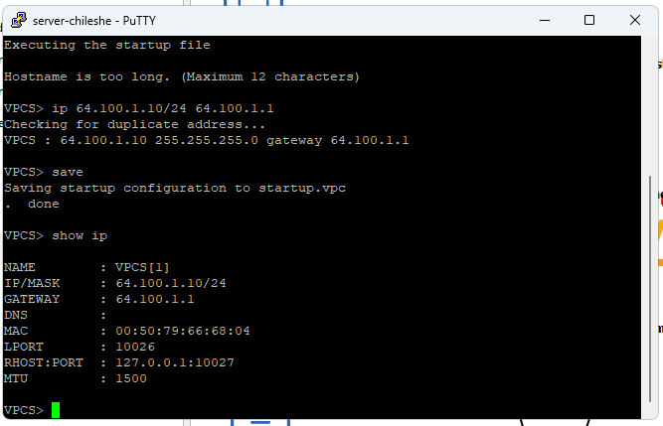
- Рис. 4: Настройка IPv4-адреса на сервере двойного стека
- Выполнена настройка IPv4-адресации интерфейсов маршрутизатора FRR msk-chileshe-gw-01:
  - интерфейс eth0 — 172.16.20.1/25;
  - интерфейс eth1 — 172.16.20.129/25;
  - интерфейс eth2 — 64.100.1.1/24.
Все интерфейсы переведены в активное состояние, конфигурация сохранена.
- 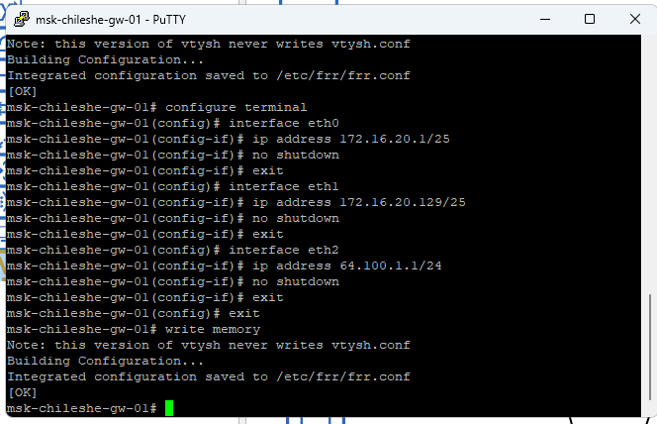
- Рис. 5: Настройка интерфейсов маршрутизатора FRR
- Проверена конфигурация маршрутизатора FRR с помощью команд просмотра текущей конфигурации и краткой информации об интерфейсах. Убедились, что IP-адреса назначены корректно, интерфейсы находятся в состоянии up.
- 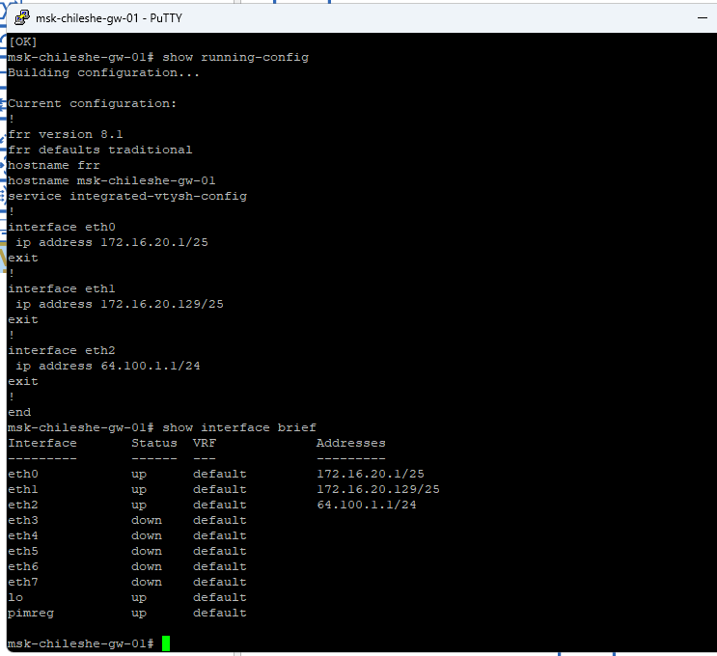
- Рис. 6: Проверка running-config и состояния интерфейсов FRR
- С сервера server-chileshe выполнена проверка связности с рабочими станциями PC1 и PC2 с помощью команды ping. Получены ответы без потерь пакетов, что подтверждает корректную маршрутизацию IPv4-трафика.
- 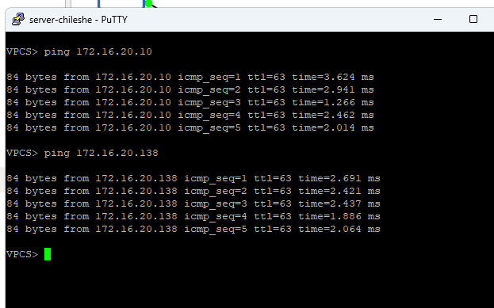
- Рис. 7: Проверка доступности PC1 и PC2 с сервера
- На узле PC2-chileshe выполнена проверка маршрута следования пакетов до узла PC1 и сервера с помощью команды trace. В результате трассировки подтверждено прохождение пакетов через маршрутизатор FRR.
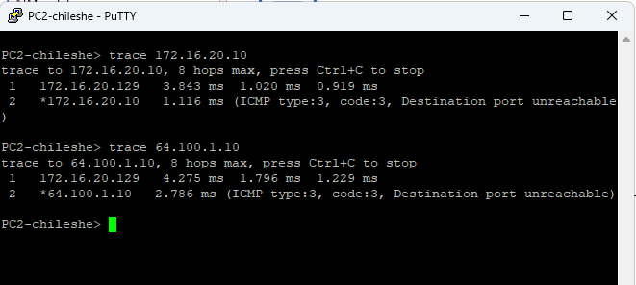
Рис. 8: Трассировка маршрута с PC2 до PC1 и сервера
- На узле PC3-chileshe выполнена настройка IPv6-адреса 2001:db8:c0de:12::a/64. Конфигурация сохранена в файл запуска, после чего выполнен просмотр параметров IPv6.
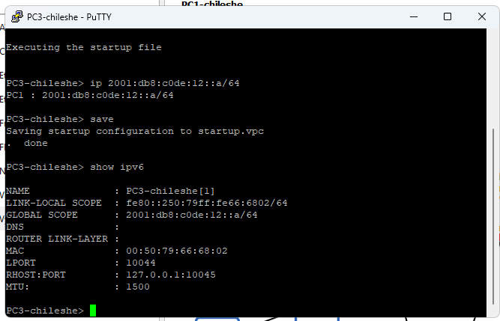
Рис. 9: Настройка IPv6-адреса на PC3 и просмотр конфигурации
- На узле PC4-chileshe выполнена настройка IPv6-адреса 2001:db8:c0de:13::a/64. Конфигурация сохранена, выполнена проверка текущих параметров IPv6.
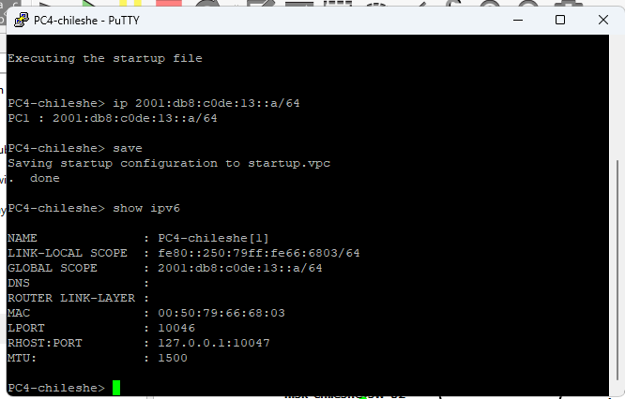
Рис. 10: Настройка IPv6-адреса на PC4 и просмотр конфигурации
- На сервере server-chileshe проверены параметры IPv4 и IPv6-адресации. Сервер настроен как узел с двойным стеком адресации.
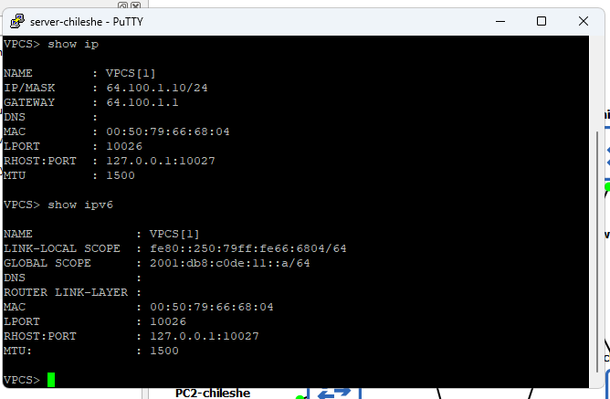
Рис. 11: Просмотр IPv4 и IPv6 конфигурации сервера двойного стека
- Выполнена установка и базовая настройка маршрутизатора VyOS. После завершения установки произведён перезапуск системы и выполнен вход в режим конфигурирования. Устройству присвоено имя msk-chileshe-gw-02, конфигурация сохранена.
- На маршрутизаторе VyOS msk-chileshe-gw-02 настроена IPv6-адресация интерфейсов локальной сети:
- eth0 — 2001:db8:c0de:12::1/64;
- eth1 — 2001:db8:c0de:13::1/64;
- eth2 — 2001:db8:c0de:11::1/64.
Для каждого интерфейса включена рассылка Router Advertisement с соответствующим префиксом. Конфигурация применена и сохранена.
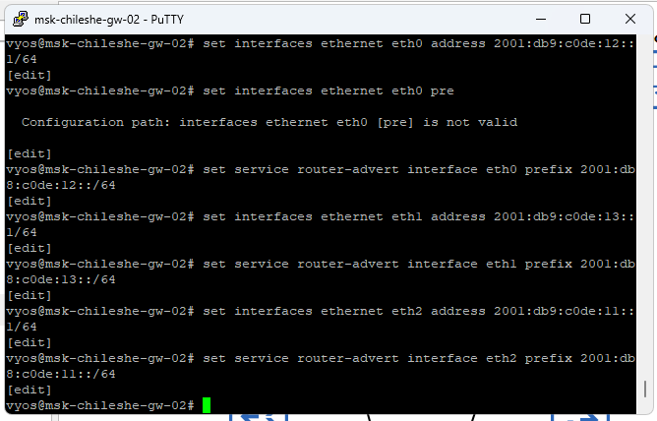
Рис. 12: Настройка IPv6-адресов и RA на маршрутизаторе VyOS
- Проверено состояние и конфигурация интерфейсов маршрутизатора VyOS. Убедились, что IPv6-адреса назначены корректно, интерфейсы находятся в рабочем состоянии.
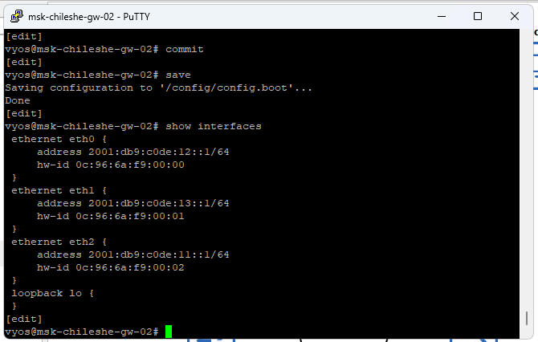
Рис. 13: Проверка интерфейсов маршрутизатора VyOS
- С узла PC3-chileshe выполнена проверка связности по IPv6 с узлом PC4 и сервером двойного стека с помощью команды ping. Получены ответы без потерь пакетов. При попытке обращения к узлам IPv4-сети доступ отсутствует.
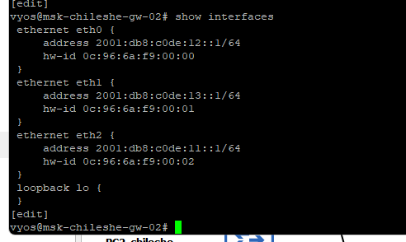
Рис. 14: Проверка IPv6-связности и недоступности IPv4-сети с PC3
- С сервера server-chileshe выполнена проверка связности с узлами IPv4 и IPv6 сетей. Сервер успешно отправляет эхо-запросы как к IPv4, так и к IPv6 узлам, что подтверждает его работу в режиме двойного стека.
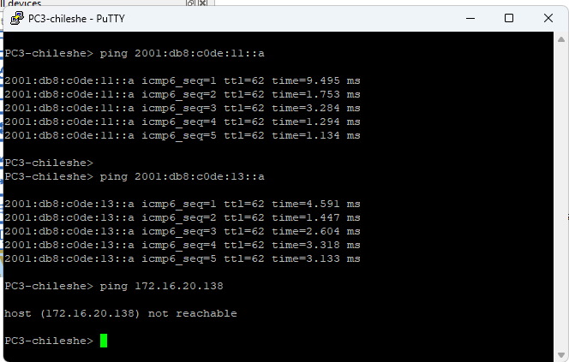
Рис. 15: Проверка IPv4 и IPv6 связности с сервера двойного стека
- Установлено, что устройства из подсети IPv4 не имеют доступа к устройствам из подсети IPv6 и наоборот. Взаимодействие между обеими подсетями осуществляется только через сервер с двойным стеком адресации, что соответствует условиям лабораторной работы.
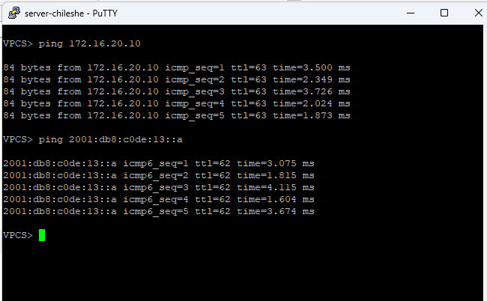
Рис. 16: Подтверждение изоляции IPv4 и IPv6 подсетей
- Выполнен анализ трафика, захваченного на соединении между сервером двойного стека адресации и ближайшим коммутатором. В процессе анализа рассмотрены пакеты протоколов ARP, ICMP и ICMPv6.
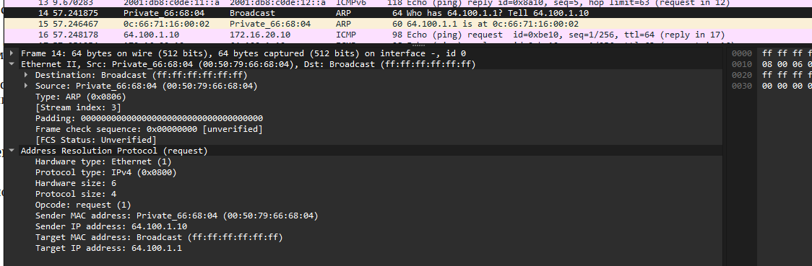
Рис. 17: Захваченный ARP и ICMP трафик IPv4
В ARP-пакетах зафиксированы запросы на определение MAC-адреса узла, соответствующего IPv4-адресу шлюза 64.100.1.1. Из полей ARP можно извлечь следующую информацию: - MAC-адрес отправителя (сервер двойного стека); - IPv4-адрес отправителя; - целевой IPv4-адрес, для которого запрашивается MAC-адрес; - факт использования широковещательной рассылки на канальном уровне.
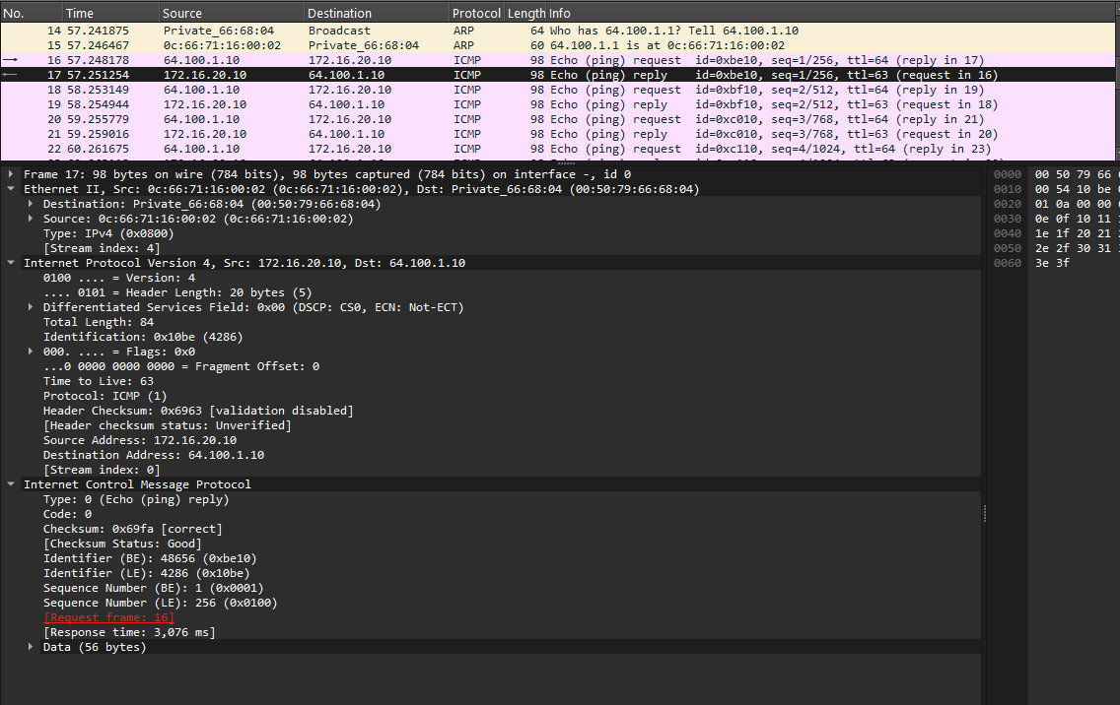
Рис. 18: ICMP Echo request и Echo reply IPv4
При анализе ICMP-трафика IPv4 обнаружены Echo request и Echo reply сообщения, используемые для проверки сетевой доступности. Из ICMP-пакетов можно определить: - IP-адреса источника и назначения; - тип ICMP-сообщения (запрос или ответ); - значение TTL, позволяющее оценить количество пройденных узлов; - время отклика между запросом и ответом.
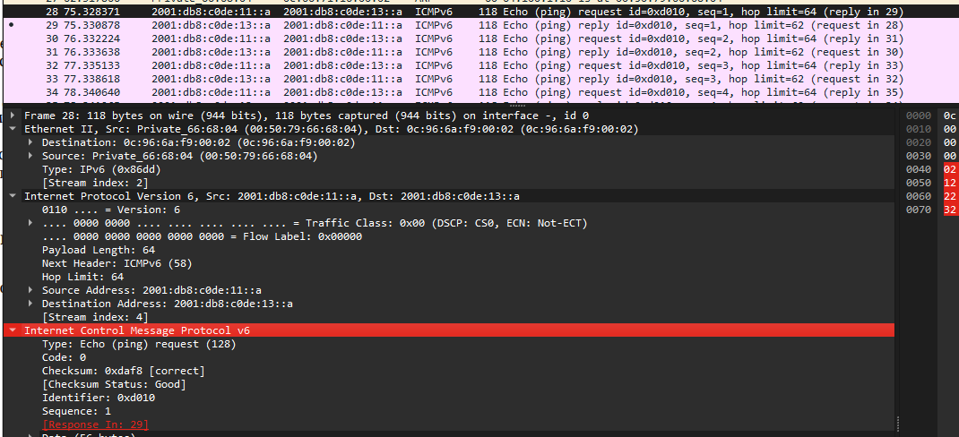
Рис. 19: ICMPv6 Echo request и Echo reply
В ICMPv6-трафике зафиксированы Echo request и Echo reply сообщения между IPv6-узлами. Анализ ICMPv6-пакетов позволяет получить: - IPv6-адреса источника и назначения; - значение Hop Limit, аналогичное TTL в IPv4; - идентификатор и номер последовательности ICMPv6-сообщений; - подтверждение корректной маршрутизации IPv6-трафика.

2.4 Самостоятельное задание. Топология с двумя локальными подсетями
- В среде GNS3 собрана топология сети с двумя локальными подсетями и маршрутизатором VyOS, выполняющим разделение сетей и маршрутизацию между ними.
- 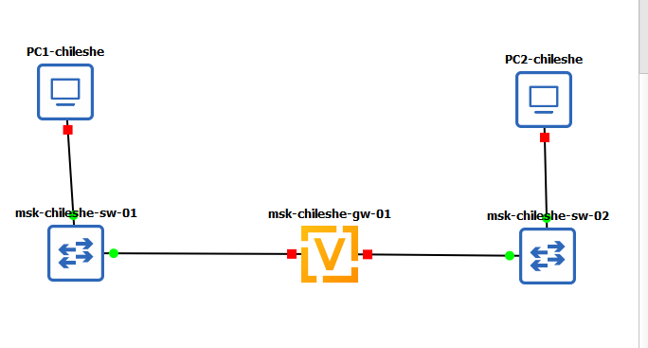
- Рис. 20: Топология сети с двумя локальными подсетями
- Охарактеризованы подсети, заданные в условии:
- Подсеть 1 (IPv4): 10.10.1.96/27
  - Маска: 255.255.255.224
  - Адрес сети: 10.10.1.96
  - Broadcast: 10.10.1.127
  - Диапазон хостов: 10.10.1.97 – 10.10.1.126
- Подсеть 1 (IPv6): 2001:DB8:1:1::/64
  - Адреса входят в диапазон 2001:db8:1:1:0:0:0:0 – 2001:db8:1:1:ffff:ffff:ffff:ffff
- Подсеть 2 (IPv4): 10.10.1.16/28
  - Маска: 255.255.255.240
  - Адрес сети: 10.10.1.16
  - Broadcast: 10.10.1.31
  - Диапазон хостов: 10.10.1.17 – 10.10.1.30
- Подсеть 2 (IPv6): 2001:DB8:1:4::/64
  - Адреса входят в диапазон 2001:db8:1:4:0:0:0:0 – 2001:db8:1:4:ffff:ffff:ffff:ffff
- Предложен вариант таблицы адресации для заданной топологии. Для интерфейсов маршрутизатора выбраны наименьшие доступные адреса в подсетях (IPv4 — первый хост, IPv6 — ::1).
- Устройство/интерфейс | - IPv4/маска | - Шлюз (IPv4) | - IPv6/префикс
- msk-chileshe-gw-01 eth0 | - 10.10.1.97/27 | - — | - 2001:db8:1:1::1/64
- msk-chileshe-gw-01 eth1 | - 10.10.1.17/28 | - — | - 2001:db8:1:4::1/64
- PC1-chileshe | - 10.10.1.100/27 | - 10.10.1.97 | - 2001:db8:1:1::a/64
- PC2-chileshe | - 10.10.1.20/28 | - 10.10.1.17 | - 2001:db8:1:4::a/64
- На узле PC1-chileshe проверены параметры IPv4 и IPv6 адресации. Узел находится в подсети 10.10.1.96/27 и 2001:db8:1:1::/64, шлюзом указан адрес интерфейса маршрутизатора 10.10.1.97.
- 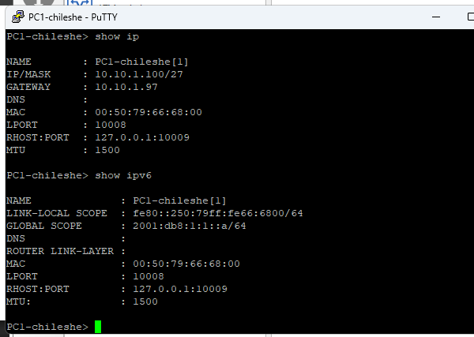
- Рис. 21: Просмотр IPv4 и IPv6 конфигурации PC1
- На узле PC2-chileshe проверены параметры IPv4 и IPv6 адресации. Узел находится в подсети 10.10.1.16/28 и 2001:db8:1:4::/64, шлюзом указан адрес интерфейса маршрутизатора 10.10.1.17.
- 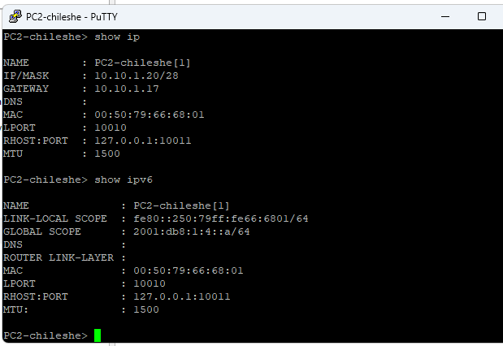
- Рис. 22: Просмотр IPv4 и IPv6 конфигурации PC2
- На маршрутизаторе VyOS msk-chileshe-gw-01 выполнена настройка адресации на интерфейсах:
  - eth0: 10.10.1.97/27 и 2001:db8:1:1::1/64;
  - eth1: 10.10.1.17/28 и 2001:db8:1:4::1/64.
Также включена рассылка Router Advertisement для IPv6-префиксов обеих подсетей. Конфигурация применена (commit) и сохранена (save).
- 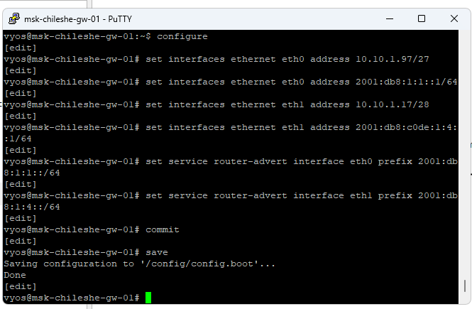
- Рис. 23: Настройка IPv4/IPv6 адресов и Router Advertisement на VyOS
- Проверена конфигурация интерфейсов маршрутизатора VyOS командой просмотра интерфейсов. Убедились, что адреса назначены корректно.
- 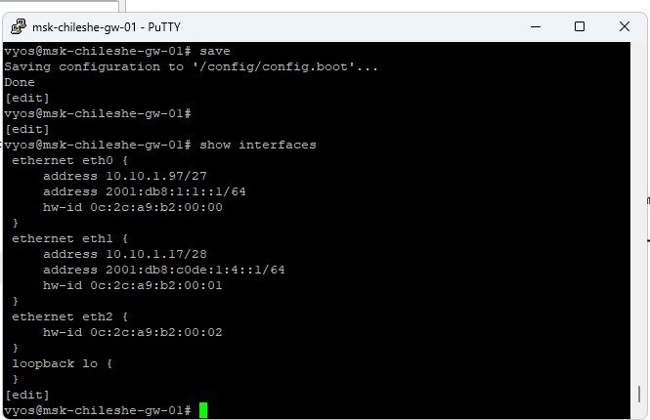
- Рис. 24: Проверка интерфейсов VyOS (show interfaces)
- Выполнена проверка связности между устройствами подсетей с помощью ping:
  - PC1 → PC2 по IPv4 (10.10.1.20);
  - PC1 → PC2 по IPv6 (2001:db8:1:4::a).
Получены ответы без потерь пакетов, что подтверждает корректную маршрутизацию между подсетями.
- 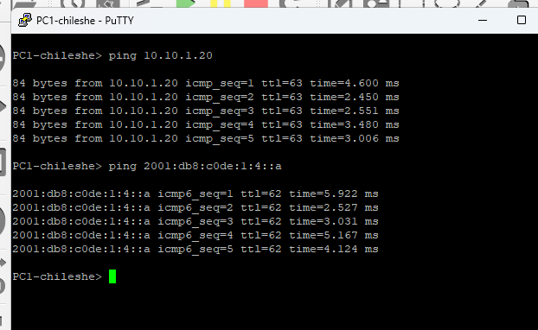
- Рис. 25: Проверка связности ping по IPv4 и IPv6 с PC1
- Выполнена проверка маршрута следования пакетов с помощью trace:
  - трассировка до PC2 по IPv4 показывает прохождение через шлюз 10.10.1.97;
  - трассировка до PC2 по IPv6 показывает прохождение через маршрутизатор (первым хопом — адрес интерфейса маршрутизатора в IPv6-подсети 1).
- 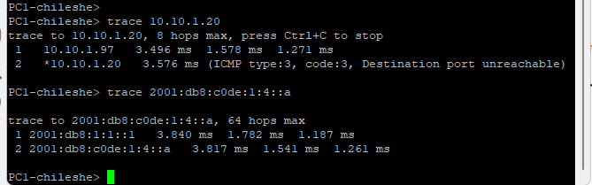
- Рис. 26: Проверка маршрута trace по IPv4 и IPv6

3 Вывод
- Выполнено разбиение адресного пространства IPv4 (VLSM) и IPv6
- Настроена сеть в GNS3 с FRR (IPv4) и VyOS (IPv6)
- Подтверждена работа Dual Stack и изоляция подсетей IPv4/IPv6
- Проанализирован трафик ARP, ICMP, ICMPv6 в Wireshark

